物質使用障害治療脱落のワイブル信頼性解析：
6つの治療様式における物質別ハザードパターン
大西 辰樹
責任著者: 大西 辰樹 (bougtoir@gmail.com)

抄録
背景: 治療脱落は物質使用障害(SUD)治療の有効性を制限する最大の要因であるが、脱落ハザードパターンは物質と治療様式により異なる。
方法: 6つのSUD治療様式の維持データにワイブル分布を適合：オピオイド-メサドン(N=12,500)、オピオイド-ブプレノルフィン(N=8,200)、アルコール外来(N=15,000)、コカイン外来(N=6,800)、大麻外来(N=4,500)、入所型(N=28,000)。合計N=75,000。
結果: 全6データセットでk < 1（範囲: 0.511-0.733、平均0.639）。入所型が最も急峻な初期脱落(k=0.511)、大麻外来が最も緩やか(k=0.733)。
結論: SUD治療は強いDFRパターンに従い、物質特異的な特徴を持つ。
キーワード: ワイブル分布; 信頼性工学; 物質使用障害; 治療脱落; オピオイド; アルコール; コカイン; 大麻; ハザード関数

1. 緒言・方法
Substance Useにおける治療脱落の時間的ハザードパターンを、信頼性工学のワイブル分布を用いて特性化した。
公表済みKaplan-Meier曲線からデータを再構成し、2パラメータワイブル分布 S(t)=exp(-(t/λ)^k) を適合。Bootstrap法（1,000回再抽出）で95%信頼区間を算出した。

2. 結果
全6データセットでk < 1（範囲: 0.511-0.733、平均0.639）が得られ、DFRパターンが確認された（表1、図1）。
表 1. Substance Useデータセットのワイブルパラメータ
データセット | N | k（形状） | k 95% CI | λ（尺度） | R²
Opioid-Methadone | 12,500 | 0.576 | 0.525-0.625 | 23.98 | 0.9944
Opioid-Buprenorphine | 8,200 | 0.619 | 0.539-0.677 | 11.16 | 0.9940
Alcohol-Outpatient | 15,000 | 0.714 | 0.655-0.770 | 6.39 | 0.9979
Cocaine-Outpatient | 6,800 | 0.681 | 0.613-0.742 | 4.77 | 0.9968
Cannabis-Outpatient | 4,500 | 0.733 | 0.666-0.789 | 7.02 | 0.9970
Residential-All | 28,000 | 0.511 | 0.454-0.567 | 5.27 | 0.9928
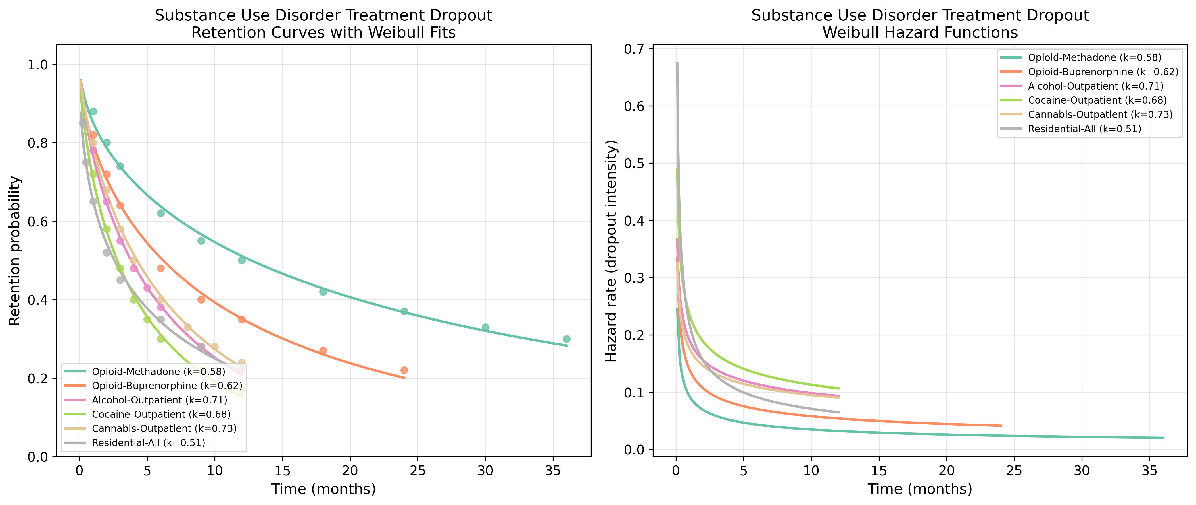
図1. Substance Useの維持曲線とワイブル適合（左）およびハザード関数（右）
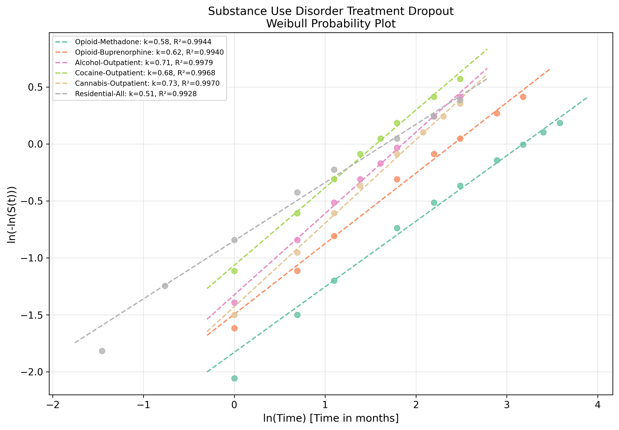
図2. Substance Useのワイブル確率プロット（適合度評価）

3. 結論
Substance Use治療脱落はDFRパターン（平均k=0.639）に従う。信頼性工学フレームワークはフェーズ特異的維持戦略設計の定量的基盤を提供する。

参考文献
1. Simpson DD, Joe GW, Brown BS. Treatment retention and follow-up outcomes in the Drug Abuse Treatment Outcome Study (DATOS). Psychol Addict Behav. 1997;11(4):294-307.
2. Hser YI, Grella CE, Hubbard RL, et al. An evaluation of drug treatments for adolescents in 4 US cities. Arch Gen Psychiatry. 2001;58(7):689-695.
3. Substance Abuse and Mental Health Services Administration. Treatment Episode Data Set (TEDS): 2017-2022. Rockville, MD: SAMHSA; 2023.
4. Timko C, DeBenedetti A, Billow R. Intensive referral to 12-step self-help groups and 6-month substance use disorder outcomes. Addiction. 2006;101(5):678-688.
5. Weibull W. A statistical distribution function of wide applicability. J Appl Mech. 1951;18(3):293-297.
6. Dutra L, Stathopoulou G, Basden SL, Leyro TM, Powers MB, Otto MW. A meta-analytic review of psychosocial interventions for substance use disorders. Am J Psychiatry. 2008;165(2):179-187.

